PRÍSTUP K PROJEKTU
manažérsky výstup I-03
podľa vyhlášky MIRRI č. 401/2023 Z. z.

Povinná osoba | Slovenská poľovnícka komora
Názov projektu | Zefektívnenie a rozšírenie štatistického informačného systému Slovenskej poľovníckej komory a zrýchlenie prenosu informačných tokov systémových opatrení štátnej správy
Zodpovedná osoba za projekt
Realizátor projektu | Slovenská poľovnícka komora
Vlastník projektu | Slovenská poľovnícka komora

Schvaľovanie dokumentu
Položka | Meno a priezvisko | Organizácia | Pracovná pozícia | Dátum | Podpis  (alebo elektronický súhlas)
Vypracoval |  | Slovenská poľovnícka komora

História dokumentu
Verzia | Dátum | Zmeny | Meno
1.1 | 13.11.2024 | Vytvorenie dokumentu a zapracovanie pripomienok

Účel dokumentu

Tento dokument je manažérskym produktom P/I-03 Prístup k projektu podľa vyhlášky 401/2023 Z.z. o riadení projektov, s cieľom realizácie projektu zefektívnenia a rozšírenia štatistického informačného systému Slovenskej poľovníckej komory a zrýchlenie prenosu informačných tokov systémových opatrení štátnej správy.
Referencovateľný identifikátor projektu: projekt_3252

Dokument je určený na rozpracovanie informácií prípravy projektu. Súhrnne opisuje rozsah navrhovaného riešenia, architektúru riešenia projektu na úrovni biznis, aplikačnej, dátovej a technologickej vrstvy, infraštruktúru navrhovaného riešenia, špecifikáciu údajov spracovaných v projekte, prevádzku a údržbu výstupov projektu, prevádzkové požiadavky a požiadavky na zdrojový kód. Súčasťou dokumentu je funkčná špecifikácia, ktorá v štruktúrovanej forme opisuje funkčné požiadavky, opis podporovaných procesov a požadovanej funkcionality. Prílohou dokumentu je zoznam rizík a závislostí, ktorý obsahuje identifikáciu a analýzu hlavných rizík a závislostí projektu, a to najmä technologické, bezpečnostné, organizačné, personálne, finančné a riziká identifikujúce súlad s legislatívou.

Dokument nadväzuje na tieto dokumenty doteraz vypracované v rámci projektu:
• P/I-01 Projektový zámer s prílohou Zoznam rizík a závislostí
• I-02 BC/CBA – odôvodnenie projektu

Použité skratky a pojmy

SKRATKA/POJEM | POPIS
CBA | Cost benefit analýza
CSRÚ | Centrálna správa referenčných údajov
eDESK | Elektronická komunikačná schránka
GUI | Vizuálne komponenty
HW | Hardware
IKT | Informačné a komunikačné technológie
IS | Informačný systém
ISVS | Centrálny metainformačný systém verejnej správy
IT | Informačné technológie
KPI | Kľúčový ukazovateľ výkonnosti
MCA | Multikriteriálna analýza
MOU | Moje údaje
NBU | Národný bezpečnostný úrad
NLC | Národné lesnícke centrum
OPK | Obvodná poľovnícka komora
PL | Poľovnícky lístok
PR | Poľovnícky revír
SLA | Dohoda o úrovni poskytovaných služieb
SPK | Slovenská poľovnícka komora
SPZ | Slovenský poľovnícky zväz
SW | Software
ŠIS | Štatistický informačný systém
ŠIS SPK | Štatistický informačný systém Slovenskej poľovníckej komory
ÚPVS | Ústredný portál verejnej správy
UX | Používateľské rozhranie
Z. z. | Zbierka zákonov
Z. z. o ITVS | Zbierka zákonov o informačných technológiách verejnej správy

V dokumente sú použité nasledovné štandardizované notácie a modelovacie jazyky:

Jazyk/notácia | Verzia | Popis | Použitie
ArchiMate® | 3.0 | Otvorený grafický modelovací jazyk podľa technického štandardu globálneho konzorcia The Open Group | Opis vrstiev architektúry
BPMN | 2.0 | Notácia Business Process Model and Notation (BPMN), podľa štandardu Object Management Group (OMG), ISO 19510 | Grafická reprezentácia biznis procesov
UML | 2.5 | ISO 19505 | Logický dátový model

Popis navrhovaného riešenia
Slovenská poľovnícka komora v súčasnosti využíva Štatistický informačný systém SPK, ktorý je dôležitým nástrojom na podporu organizácie a regulácie poľovníctva na Slovensku. Tento systém zahŕňa viacero modulov a funkcií, ktoré zjednodušujú administratívne procesy a zlepšujú efektívne riadenie poľovníckych aktivít. Z dôvodu zlepšovania prístupu k ŠIS SPK a používateľskej spokojnosti pri práci s ním stojí aj SPK pred výzvami modernizácie poskytovaných služieb, prístupových kanálov a takisto pri rozširovaní existujúcich funkcionalít tohto systému.
Cieľom projektu je modernizovať Štatistický informačný systém Slovenskej poľovníckej komory, zvýšiť úroveň elektronizácie už existujúcich služieb a zaviesť nové koncové služby, ktoré budú prínosom pri zjednodušení agendy SPK.

Architektúra riešenia projektu
V tejto kapitole je uvedený ArchiMate® model biznis vrstvy architektúry v súčasnom stave (AS IS) a v budúcom stave (TO BE). Diagramy zobrazujú služby a biznis procesy, ktoré zabezpečujú realizáciu týchto služieb. K funkciám sú priradené aplikačné komponenty, prostredníctvom ktorých sú tieto funkcie implementované.

Biznis vrstva

Biznis architektúra AS-IS
Predstavuje zmapovanie biznis procesov a služieb súčasného stavu.
V rámci biznis architektúry súčasného stavu Štatistického informačného systému Slovenskej poľovníckej komory sú zachytené eixstujúce funkcionality, ktoré ŠIS SPK umožňuje využívať používateľom na základe pridelených oprávnení. Rozličné funkcionality ŠIS SPK sú pre používateľov dostupné prostredníctvom viacerých grafických používateľských rozhraní:
- mobilná aplikácia
- doreviru.sk
- frontend ŠIS SPK
- zivaluka.sk
- predajdiviny.sk
Medzi aktuálne dostupné funkcionality ŠIS SPK patria nasledovné agendy:
- Kniha návštev poľovného revíru
- Poľovné lístky
- Hodnotenie trofejí
- Poľovnícka kynológia
- Poľovnícke strelectvo
- Ekonomická agenda
- Evidencia zmlúv
- Osvetová činnosť
- Živá lúka
- Predaj diviny

Biznis architektúra TO BE
Predstavuje zmapovanie biznis procesov a služieb v budúcom stave.
V rámci biznis architektúry ŠIS SPK TO BE nie je plánované pridanie nových agiend alebo grafických používateľských rozhraní, ale počíta sa so sprístupnením existujúcich funkcionalít prostredníctvom nových prístupových kanálov (rozšírenie funkcionality mobilnej aplikácie) a takisto je plánované zvýšenie úrovne elektronizácie existujúcich a zavedenie nových koncových služieb. Tieto zmeny sú v rámci architektúry vyznačené zelenou farbou. Podrobnejší popis sa nachádza v kapitole 4.1.4 Biznis služby - architektúra

Biznis procesy
V rámci analýzy biznis procesov boli rozkreslené relevantné biznis procesy v to be stave.

Elektronická žiadosť o vydanie poľovného lístka
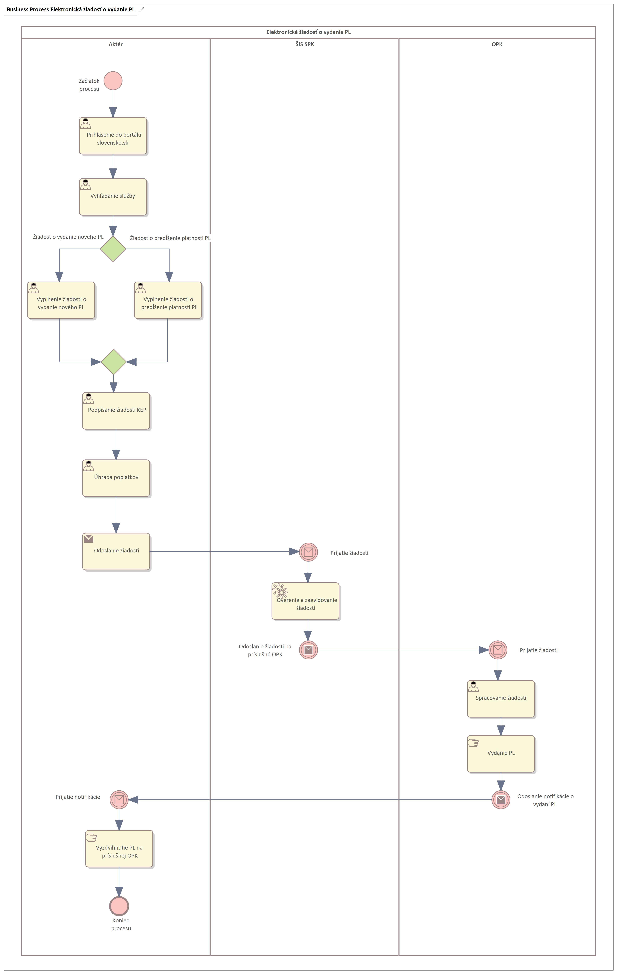

V rámci diagramu je popísaný budúci stav procesu plánovanej elektronizácie vydania poľovného lístka. Proces začína autentifikáciou na portáli slovensko.sk. Po úspešnej autentifikácií aktér vyhľadá v rámci zoznamu služieb relevantnú službu (vydanie nového PL/žiadosť o predĺženie platnosti PL). V rámci vybranej žiadosti skontroluje predvyplnené údaje, doplní chýbajúce údaje a žiadosť podpíše kvalifikovaným elektronickým podpisom. Následne uhradí stanovený poplatok a podpísanú žiadosť odošle do ŠIS SPK, kde bude žiadosť overená a zaevidovaná. Overená a zaevidovaná žiadosť je postúpená na príslušnú OPK, kde je spracovaná a OPK zabezpečí zhotovenie poľovného lístka. Po zhotovení je aktérovi odoslaná notifikácia o vydaní poľovného lístka, na čo si následne aktér PL vyzdvihne v sídle príslušnej OPK.

Zmena v údajoch držiteľa poľovného lístka
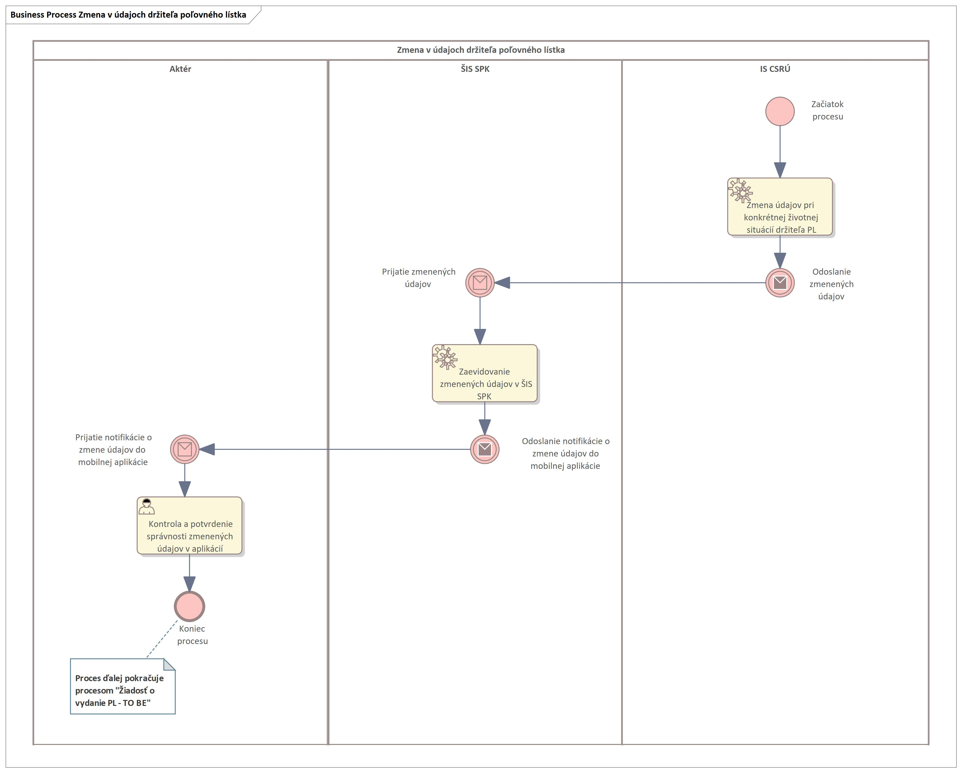

Proces začína zmenou údajov aktéra v prípade nastatia niektorej zo životných situácií (zmena bydliska, zmena mena, uzavretie manželstva...). Zmenené údaje z IS CSRÚ pritečú prostredníctvom integrácie do ŠIS SPK, kde sú zaevidované a zmenené (historické údaje sú archivované). Po zmene údajov v ŠIS SPK je používateľ notifikovaný prostredníctvom aplikácie, pričom skontroluje správnosť zmenných údajov a potvrdí zmenu v rámci aplikácie. Na tento proces ďalej nadväzuje proces „Elektronická žiadosť o vydanie poľovného lístka“, kde aktér zažiada o vydanie nového PL so zmenenými údajmi.

Evidencia kandidáta na držiteľa poľovného lístka

V rámci procesu je popísaná digitalizácia procesu kandidáta na držiteľa poľovného lístka až po prijatie vysvedčenia z poľovníctva. Na začiatku procesu kandidát vyplní elektronickú prihlášku a podpíše ju kvalifikovaným podpisom. Prihláška je spracovaná v rámci ŠIS SPK, kde je pridelená príslušnej OPK, ktorá zastrešuje kurz, na ktorý sa kandidát prihlásil. OPK prihlášku prijme a vystaví kandidátovi platobný príkaz na úhradu kurzu. Platobný príkaz príslušná OPK odošle danému kandidátovi, ktorý ho následne uhradí. Po úhrade a otvorení kurzu, kandidát absolvuje teoretickú prípravu, pričom sú všetky potrebné náležitosti, absencie ako aj absolvovanie teoretickej prípravy zaznačené v rámci ŠIS SPK v zázname daného uchádzača. Po úspešnom absolvovaní teoretickej prípravy uchádzača a splnení podmienok uchádzač absolvuje praktickú prípravu vo vybranom PZ. Hospodárovi daného PZ je sprístupnený záznam uchádzača, v ktorom zaeviduje všetky potrebné náležitosti a činnosti v rámci praktickej prípravy. Po úspešnom absolvovaní praktickej prípravy a splnení podmienok je uchádzačovi v rámci ŠIS SPK vystavené potvrdenie o absolvovaní praktickej prípravy. Následne uchádzač na výzvu OPK absolvuje streleckú prípravu a kurz prvej pomoci. Po úspešnom absolvovaní a splnení podmienok sú výsledky skúšky zo streľby ako aj výsledok zo skúšky prvej pomoci zaevidované v ŠIS SPK, a kandidátovi je umožnené vyplniť a podpísať elektronickú prihlášku na záverečnú skúšku z poľovníctva. V rámci ŠIS SPK je prihláška na záverečnú skúšku overená, zaevidovaná a odoslaná do externého systému, prostredníctvom ktorého uchádzač absolvuje cvičné testy a nakoniec aj záverečnú skúšku z poľovníctva. Po absolvovaní záverečnej skúšky je výsledok zaevidovaný a v prípade úspešného absolvovania je uchádzačovi vystavené a odoslané vysvedčenie.

Nahlasovanie výskytu uhynutej zveri
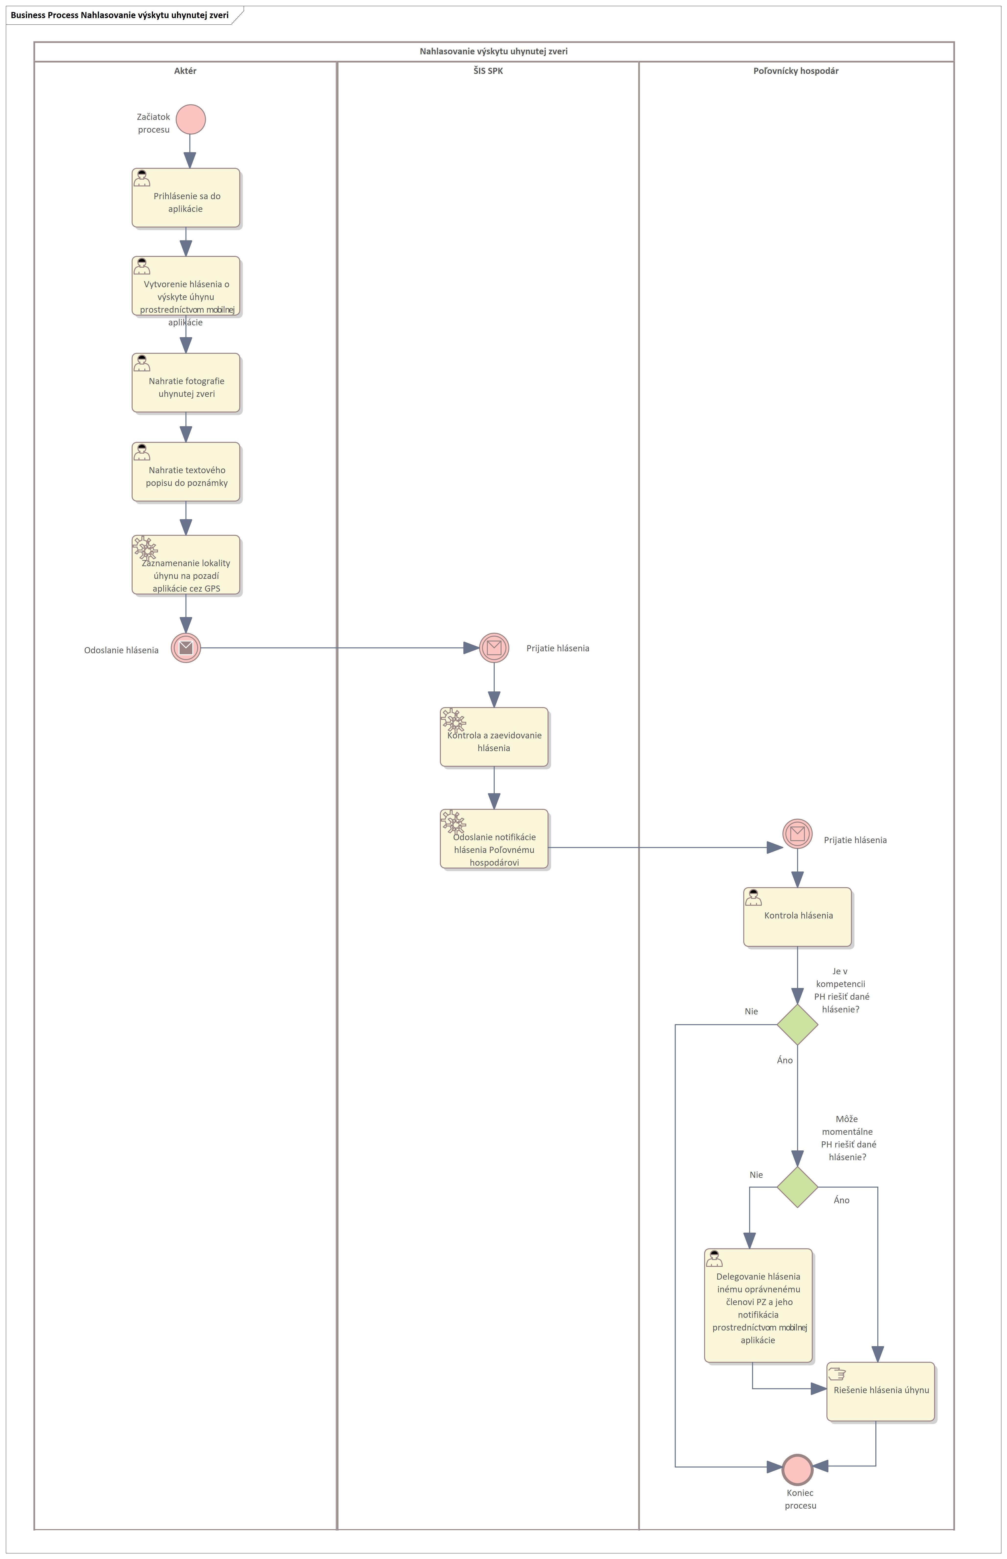
Nahlasovanie výskytu uhynutej zveri prebieha prostredníctvom mobilnej aplikácie ŠIS SPK. Aktér sa prihlási do aplikácie a vytvorí hlásenie o výskyte úhynu, pričom vyplní všetky požadované náležitosti hlásenia. Po vyplnení aktér nahrá fotografie uhynutej zveri podľa inštrukcií a prípadne vyplní popis do textovej poznámky. V rámci zvýšenia komfortu používateľa je na pozadí aplikácie zaznamenaná lokalita úhynu podľa GPS polohy zariadenia aktéra, pričom na základe GPS súradníc je daný úhyn priradený príslušnému Poľovnému hospodárovi na základe hraníc príslušného poľovného revíru. Po odoslaní je hlásenie skontrolované a zaevidované v rámci ŠIS SPK. Následne je odoslaná notifikácia hlásenia príslušnému Poľovnému hospodárovi. Ten hlásenie skontroluje. V prípade že riešenie daného hlásenie nie je v jeho kompetencii, proces končí. V prípade že hlásenia spadá do jeho kompetencie PH dané hlásenie rieši v zmysle legislatívy. V prípade že hlásenia spadá do jeho kompetencie, ale nemôže sa mu aktuálne venovať, musí PH prostredníctvom aplikácie delegovať iného oprávneného člena PZ, pričom ten je po priradení hlásenia notifikovaný prostredníctvom mobilnej aplikácie. Následne tento poverený člen PZ daný úhyn rieši.

Biznis služby – architektúra
V rámci TO BE architektúry služieb sú zobrazené biznis služby, ktoré aktuálne ŠIS SPK poskytuje a takisto tie, ktoré plánuje poskytovať po modernizácií. V rámci legendy sú vyznačené služby, ktoré súvisia s prioritnými životnými situáciami, služby pri ktorých sa zvyšuje úroveň elektronizácie a takisto služby, ktoré budú novo vytvorené.

Prehľad koncových služieb – budúci stav:

Kód KS  (z MetaIS) | Názov KS | Používateľ KS (G2C/G2B/G2G/G2A) | Životná situácia  (+ kód z MetaIS) | Úroveň elektronizácie KS
ks_380908 | Zmena v údajoch držiteľa poľovného lístka | G2C | Uzavretie manželstva / rozvod manželstva (118), Trvalý pobyt/Sťahovanie (164), Poľovníctvo a rybárstvo (171) | úroveň 4
ks_380909 | Vyradenie z evidencie držiteľov poľovných lístkov | G2C | Poľovníctvo a rybárstvo (171). Úmrtie (117) | úroveň 4
ks_380907 | Žiadosť o vydanie nového PL | G2C | Poľovníctvo a rybárstvo (171) | úroveň 4
ks_380910 | Zaevidovanie vydaného poľovného lístka držiteľovi | G2C | Poľovníctvo a rybárstvo (171) | úroveň 4
ks_380911 | Prihlásenie kandidáta na kurz | G2C | Poľovníctvo a rybárstvo (171) | úroveň 4
ks_380912 | Evidencia v zázname o príprave uchádzača | G2C | Poľovníctvo a rybárstvo (171) | úroveň 4
ks_380913 | Evidencia absolvovania praktickej prípravy kandidáta | G2C | Poľovníctvo a rybárstvo (171) | úroveň 4
ks_380914 | Evidencia absolvovania streleckej prípravy | G2C | Poľovníctvo a rybárstvo (171) | úroveň 4
ks_380915 | Prihlásenie na záverečnú skúšku z poľovníctva | G2C | Poľovníctvo a rybárstvo (171) | úroveň 4
ks_380916 | Vystavenie vysvedčenia z poľovníckych skúšok | G2C | Poľovníctvo a rybárstvo (171) | úroveň 3
ks_380917 | Nahlasovanie výskytu uhynutej zveri | G2C | Poľovníctvo a rybárstvo (171) | úroveň 4

Jazyková podpora a lokalizácia
Používateľské rozhranie ŠIS SPK ako aj mobilnej aplikácie bude lokalizované v slovenskom jazyku.

Aplikačná vrstva
V tejto kapitole je uvedený ArchiMate® model aplikačnej vrstvy architektúry v súčasnom stave (AS IS) a v budúcom stave (TO BE).

Aplikačná architektúra AS IS
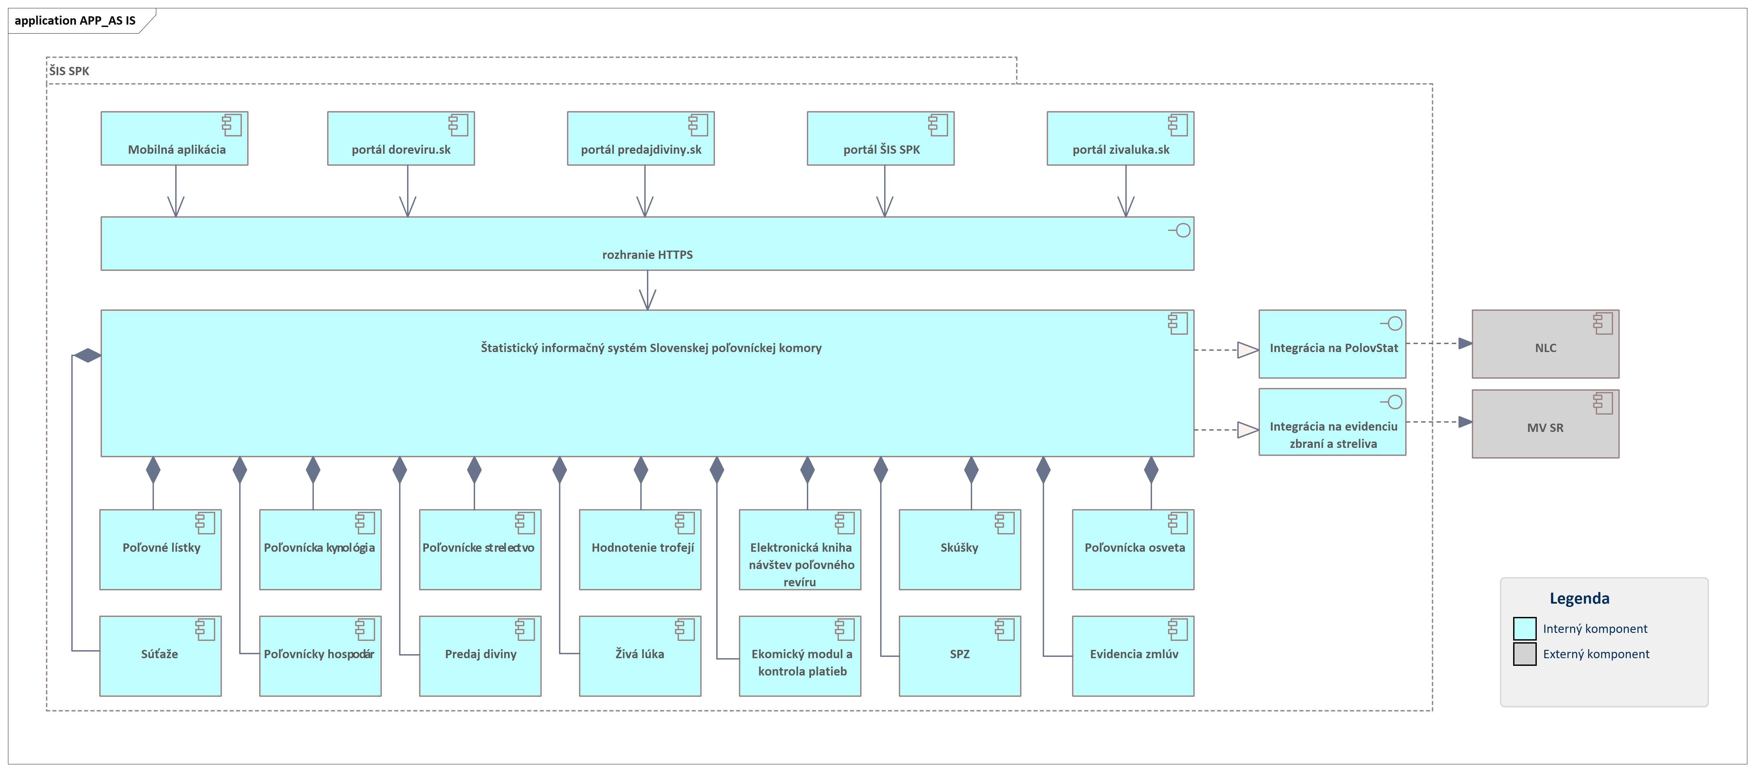
V rámci aplikačnej architektúry súčasného stavu ŠIS SPK sú zobrazené jednotlivé submoduly ŠIS SPK a aj súčasný stav integrácií na externé ISVS.

Aplikačná architektúra TO BE
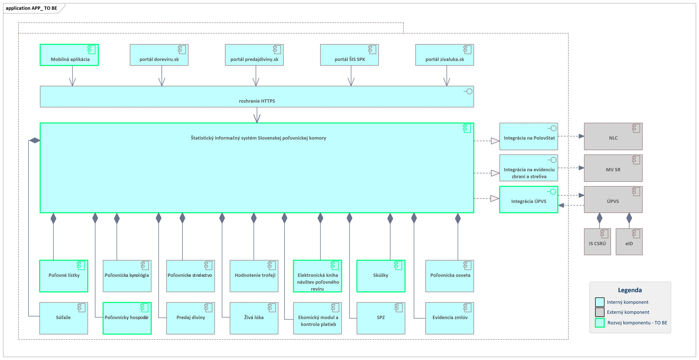
V rámci aplikačnej architektúry ŠIS SPK TO BE nie je plánované pridanie nových submodulov alebo aplikačných rozhraní, ale počíta sa so sprístupnením existujúcich funkcionalít prostredníctvom nových prístupových kanálov (rozšírenie funkcionality mobilnej aplikácie) a takisto je plánované zvýšenie úrovne elektronizácie existujúcich a zavedenie nových aplikačných služieb. Tieto zmeny sú v rámci architektúry vyznačené zelenou farbou. Zároveň je v diagrame zachytená aj plánovaná integrácia na ÚPVS(IS CSRÚ, eID).

Rozsah informačných systémov – AS IS

Kód ISVS (z MetaIS) | Názov ISVS | Modul ISVS  (zaškrtnite ak ISVS je modulom) | Stav IS VS  (AS IS) | Typ IS VS | Kód nadradeného ISVS  (v prípade zaškrtnutého checkboxu pre modul ISVS)
isvs_14862 | Štatistický informačný systém Slovenskej poľovníckej komory (ŠIS SPK) | ☐ | Prevádzkovaný a plánujem rozvíjať | Agendový

Rozsah informačných systémov – TO BE

Kód ISVS (z MetaIS) | Názov ISVS | Modul ISVS  (zaškrtnite ak ISVS je modulom) | Stav IS VS | Typ IS VS | Kód nadradeného ISVS  (v prípade zaškrtnutého checkboxu pre modul ISVS)
isvs_14862 | Štatistický informačný systém Slovenskej poľovníckej komory (ŠIS SPK) | ☐ | Prevádzkovaný a plánujem rozvíjať | Agendový

Využívanie nadrezortných a spoločných ISVS – AS IS
V súčasnosti nie je k dispozícií žiadne aplikačné riešenie biznis požiadaviek projektu.

Prehľad plánovaných integrácií ISVS na nadrezortné ISVS – spoločné moduly podľa zákona č. 305/2013 e-Governmente – TO BE
Kód IS | Názov ISVS | Spoločné moduly podľa zákona č. 305/2013 e-Governmente
isvs_9945 | Národný uzol eIDAS | Autentifikačný modul
isvs_9945 | Národný uzol eIDAS | Modul elektronických formulárov
isvs_5836 | Informačný systém centrálnej správy referenčných údajov verejnej správy | IS CSRÚ-Modul procesnej integrácie a integrácie údajov

Prehľad plánovaného využívania iných ISVS (integrácie) – TO BE
Kód ISVS  (z MetaIS) | Názov ISVS | Kód integrovaného ISVS  (z MetaIS) | Názov integrovaného ISVS
isvs_14862 | ŠIS SPK | isvs_5931 | Informačný systém poľovníctva
isvs_14862 | ŠIS SPK | isvs_179 | Informačný systém zbraní, streliva a strelníc

Aplikačné služby ŠIS SPK

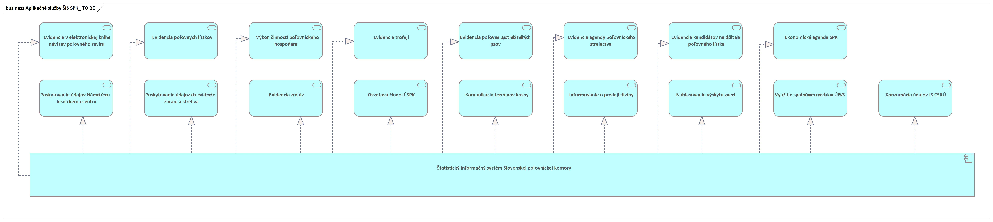

Aplikačné služby pre realizáciu koncových služieb – TO BE

Kód AS  (z MetaIS) | Názov AS | ISVS/modul ISVS  (kód z MetaIS) | Aplikačná služba realizuje KS  (kód KS z MetaIS)
as_66602 | Evidencia poľovných lístkov | isvs_14862 | ks_380907, ks_380908, ks_380909, ks_380910
as_66603 | Evidencia kandidátov na držiteľa poľovného lístka | isvs_14862 | ks_380911,  ks_380912, ks_380913, ks_380914, ks_380915, ks_380916
as_66604 | Nahlasovanie výskytu zveri | isvs_14862 | ks_380917

Aplikačné služby na integráciu – TO BE

AS  (Kód MetaIS) | Názov AS | Realizuje ISVS  (kód MetaIS) | Poskytujúca alebo Konzumujúca | Integrácia cez CAMP | Integrácia s IS tretích strán | SaaS | Integrácia na AS poskytovateľa  (kód MetaIS)
as_66605 | Poskytovanie údajov Národnému lesníckemu centru | isvs_14862 | Poskytovaná | Nie | Nie | Nie | Bude doplnené
as_66606 | Poskytovanie údajov do evidencie zbraní a streliva | isvs_14862 | Poskytovaná | Nie | Nie | Nie | Bude doplnené
as_66607 | Konzumácia údajov z CSRÚ | isvs_14862 | Konzumujúca | Nie | Nie | Nie | sluzba_is_49253
as_66608 | Využitie spoločných modulov ÚPVS | isvs_14862 | Konzumujúca | Nie | Nie | Nie | as_59630

Poskytovanie údajov z ISVS do IS CSRÚ – TO BE
V rámci navrhovaného projektu nedôjde k poskytovaniu údajov do IS CSRÚ.

Konzumovanie údajov z IS CSRU – TO BE

ID OE | Názov (konzumovaného) objektu evidencie | Kód a názov ISVS konzumujúceho OE z IS CSRÚ | Kód zdrojového ISVS v MetaIS
1 | Register fyzických osôb (RFO) | ŠIS SPK (isvs_14862) | isvs_191
2 | Register adries (RA) | ŠIS SPK (isvs_14862) | isvs_192

Dátová vrstva
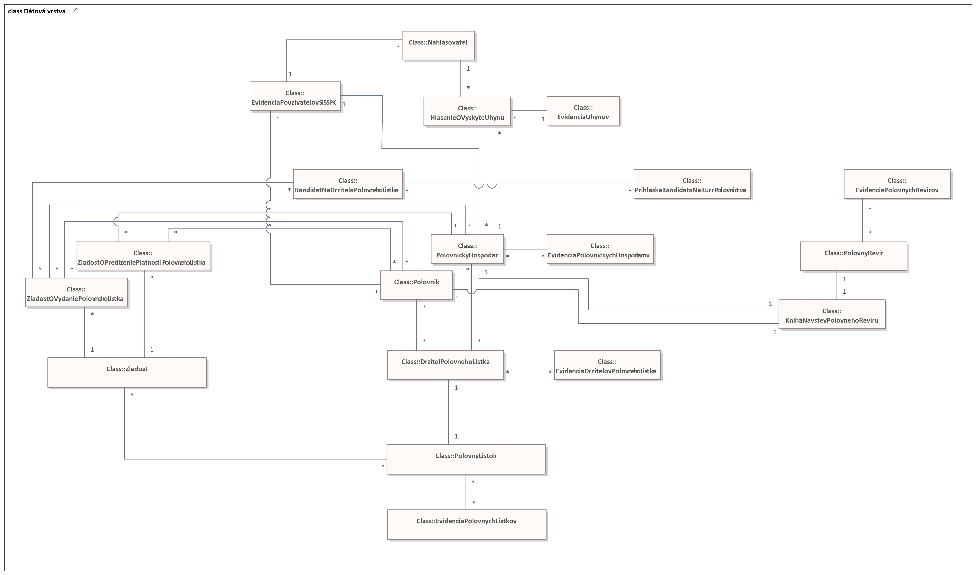

Názov komponentu | Popis
DrzitelPolovnehoListka | Entita "DrzitelPolovnehoListka" predstavuje konkrétne fyzické osoby - držiteľov poľovného lístka a ich atribúty.
EvidenciaDrzitelovPolovnehoListka | V rámci tejto tabuľky sú evidovaní všetci držitelia poľovného lístka s ich atribútmi
EvidenciaPolovnickychHospodarov | V rámci tejto tabuľky sú evidovaní všetci poľovnícky hospodári v rámci ŠIS SPK aj s ich jednotlivými atribútmi.
EvidenciaPolovnychListkov | V rámci tejto tabuľky sú evidované všetky vydané poľovné lístky s ich jednotlivými atribútmi
EvidenciaPolovnychRevirov | V rámci tejto tabuľky sú evidované všetky poľovné revíry na území Slovenskej republiky s ich jednotlivými atribútmi
EvidenciaPouzivatelovSISSPK | V rámci tejto tabuľky sú evidovaní všetci používatelia s prístupom do ŠIS SPK aj s ich jednotlivými atribútmi.
EvidenciaUhynov | V rámci tejto tabuľky sú evidované všetky evidované úhyny s ich jednotlivými atribútmi.
HlasenieOVyskyteUhynu | Entita „HlasenieOVyskyteUhynu“ predstavuje formulár hlásenia, ktorý je aj so všetkými jeho atribútmi evidovaný v ŠIS SPK.
KandidatNaDrzitelaPolovnehoListka | Entita "KandidatNaDrzitelaPolovnehoListka" predstavuje konkrétne fyzické osoby - kandidátov a ich atribúty.
KnihaNavstevPolovnehoReviru | Tabuľka „KnihaNavstevPolovnehoReviru“ predstavuje evidenciu všetkých atribútov danej knihy priradených k danému PR.
Nahlasovatel | Entita „Nahlasovatel“ predstavuje subjekt ktorý je prihlásený v mobilnej aplikácií a vytvára „HlasenieOVyskyteUhynu“ so všetkými jeho atribútmi.
Polovnik | Entita „Polovnik“ predstavuje subjekt – fyzickú osobu, ktorá je držiteľom poľovného lístka.
PolovnickyHospodar | Entita „PolovnickyHospodar“ predstavuje subjekt – fyzickú osobu, ktorá splnila všetky zákonom stanovené podmienky na to, aby sa stala poľovníckym hospodárom. Je evidovaná v tabuľke „EvidenciaPolovnickychHospodarov“ pričom môže byť poľovníckym hospodárom iba v jednom revíri súčasne.
PolovnyListok | Tabuľka „PolovnyListok“ predstavuje evidenciu všetkých atribútov poľovného lístka
PolovnyRevir | Tabuľka „PolovnyRevir“ predstavuje evidenciu všetkých atribútov poľovného lístka
PrihlaskaKandidataNaKurzPolovnictva | Tabuľka „PolovnyRevir“ predstavuje evidenciu všetkých atribútov prihlášky kandidáta na kurz poľovníctva.
Ziadost | Tabuľka „Ziadost“ predstavuje evidenciu všetkých žiadostí o vydanie alebo žiadostí o predĺženie poľovného lístka
ZiadostOPredlzeniePlatnostiPolovnehoListka | Tabuľka „ZiadostOPredlzeniePlatnostiPolovnehoListka“ agreguje tabuľku „Ziadost“, pričom obsahuje všetky atribúty žiadosti o predĺženie poľovného lístka.
ZiadostOVydaniePolovnehoListka | Tabuľka „ZiadostOVydaniePolovnehoListka“ agreguje tabuľku „Ziadost“, pričom obsahuje všetky atribúty žiadosti o vydanie poľovného lístka.

Údaje v správe organizácie
Objekt evidencie - názov | Objekt evidencie - popis
EvidenciaDrzitelovPolovnehoListka | Evidencia všetkých držiteľov PL vedených v ŠIS SPK
EvidenciaPolovnickychHospodarov | Evidencia všetkých PH vedených v ŠIS SPK
EvidenciaPolovnychListkov | Evidencia všetkých PL vedených v ŠIS SPK
EvidenciaPolovnychRevirov | Evidencia všetkých PR vedených v ŠIS SPK
EvidenciaPouzivatelovSISSPK | Evidencia všetkých používateľov ŠIS SPK

Dátový rozsah projektu - Prehľad objektov evidencie - TO BE
ID OE | Objekt evidencie – názov | Objekt evidencie - popis | Referencovateľný identifikátor URI dátového prvku (áno- uviesť URI/nie nemá)
1 | DrzitelPolovnehoListka | Entita "DrzitelPolovnehoListka" predstavuje konkrétne fyzické osoby - držiteľov poľovného lístka a ich atribúty. | Nie nemá
2 | EvidenciaDrzitelovPolovnehoListka | V rámci tejto tabuľky sú evidovaní všetci držitelia poľovného lístka s ich atribútmi | Nie nemá
3 | EvidenciaPolovnickychHospodarov | V rámci tejto tabuľky sú evidovaní všetci poľovnícky hospodári v rámci ŠIS SPK aj s ich jednotlivými atribútmi. | Nie nemá
4 | EvidenciaPolovnychListkov | V rámci tejto tabuľky sú evidované všetky vydané poľovné lístky s ich jednotlivými atribútmi | Nie nemá
5 | EvidenciaPolovnychRevirov | V rámci tejto tabuľky sú evidované všetky poľovné revíry na území Slovenskej republiky s ich jednotlivými atribútmi | Nie nemá
6 | EvidenciaPouzivatelovSISSPK | V rámci tejto tabuľky sú evidovaní všetci používatelia s prístupom do ŠIS SPK aj s ich jednotlivými atribútmi. | Nie nemá
7 | EvidenciaUhynov | V rámci tejto tabuľky sú evidované všetky evidované úhyny s ich jednotlivými atribútmi. | Nie nemá
8 | HlasenieOVyskyteUhynu | Entita „HlasenieOVyskyteUhynu“ predstavuje formulár hlásenia, ktorý je aj so všetkými jeho atribútmi evidovaný v ŠIS SPK. | Nie nemá
9 | KandidatNaDrzitelaPolovnehoListka | Entita "KandidatNaDrzitelaPolovnehoListka" predstavuje konkrétne fyzické osoby - kandidátov a ich atribúty. | Nie nemá
10 | KnihaNavstevPolovnehoReviru | Tabuľka „KnihaNavstevPolovnehoReviru“ predstavuje evidenciu všetkých atribútov danej knihy priradených k danému PR. | Nie nemá
11 | Nahlasovatel | Entita „Nahlasovatel“ predstavuje subjekt ktorý je prihlásený v mobilnej aplikácií a vytvára „HlasenieOVyskyteUhynu“ so všetkými jeho atribútmi. | Nie nemá
12 | Polovnik | Entita „Polovnik“ predstavuje subjekt – fyzickú osobu, ktorá je držiteľom poľovného lístka. | Nie nemá
13 | PolovnickyHospodar | Entita „PolovnickyHospodar“ predstavuje subjekt – fyzickú osobu, ktorá splnila všetky zákonom stanovené podmienky na to, aby sa stala poľovníckym hospodárom. Je evidovaná v tabuľke „EvidenciaPolovnickychHospodarov“ pričom môže byť poľovníckym hospodárom iba v jednom revíri súčasne. | Nie nemá
14 | PolovnyListok | Tabuľka „PolovnyListok“ predstavuje evidenciu všetkých atribútov poľovného lístka | Nie nemá
15 | PolovnyRevir | Tabuľka „PolovnyRevir“ predstavuje evidenciu všetkých atribútov poľovného lístka | Nie nemá

Referenčné údaje

V rámci ŠIS SPK nie sú evidované referenčné údaje.

Kvalita a čistenie údajov

Zhodnotenie objektov evidencie z pohľadu dátovej kvality

ID OE | Názov Objektu evidencie  (uvádzať OE z tabuľky v kap. 4.3.2) | Významnosť kvality  1 (malá) až 5 (veľmi významná) | Citlivosť kvality  1 (malá) až 5 (veľmi významná)
1 | DrzitelPolovnehoListka | 4 | 4
2 | EvidenciaDrzitelovPolovnehoListka | 4 | 4
3 | EvidenciaPolovnickychHospodarov | 4 | 4
4 | EvidenciaPolovnychListkov | 4 | 4
5 | EvidenciaPolovnychRevirov | 4 | 4
6 | EvidenciaPouzivatelovSISSPK | 4 | 4
7 | EvidenciaUhynov | 4 | 4
8 | HlasenieOVyskyteUhynu | 4 | 4
9 | KandidatNaDrzitelaPolovnehoListka | 4 | 4
10 | KnihaNavstevPolovnehoReviru | 4 | 4
11 | Nahlasovatel | 4 | 4
12 | Polovnik | 4 | 4
13 | PolovnickyHospodar | 4 | 4
14 | PolovnyListok | 4 | 4
15 | PolovnyRevir | 4 | 4

Roly a predbežné personálne zabezpečenie pri riadení dátovej kvality

Rola | Činnosti | Pozícia zodpovedná za danú činnosť (správca ISVS / dodávateľ)
Dátový kurátor | Evidencia požiadaviek na dátovú kvalitu, monitoring a riadenie procesu | Dátový kurátor správcu IS

Otvorené údaje
V rámci modernizácie ŠIS SPK nebudú poskytované žiadne otvorené údaje.

Analytické údaje
V rámci modernizácie ŠIS SPK nebudú poskytované žiadne analytické údaje.

Moje údaje
ID | Názov registra / objektu evidencie  (uvádzať OE z tabuľky v kap. 4.3.2) | Atribút objektu evidencie | Popis a špecifiká objektu evidencie
1 | Polovnik | Všetky atribúty | V rámci ŠIS SPK budú každému používateľovi dostupné k nemu priradené objekty evidencie a ich atribúty
2 | PolovnickyHospodar | Všetky atribúty | V rámci ŠIS SPK budú každému používateľovi dostupné k nemu priradené objekty evidencie a ich atribúty
3 | PolovnyListok | Všetky atribúty | V rámci ŠIS SPK budú každému používateľovi dostupné k nemu priradené objekty evidencie a ich atribúty

Prehľad jednotlivých kategórií údajov
.
ID | Register / Objekt evidencie  (uvádzať OE z tabuľky v kap. 4.3.2) | Referenčné údaje | Moje údaje | Otvorené údaje | Analytické údaje
1 | DrzitelPolovnehoListka | ☐ | ☐ | ☐ | ☐
2 | EvidenciaDrzitelovPolovnehoListka | ☐ | ☐ | ☐ | ☐
3 | EvidenciaPolovnickychHospodarov | ☐ | ☐ | ☐ | ☐
4 | EvidenciaPolovnychListkov | ☐ | ☐ | ☐ | ☐
5 | EvidenciaPolovnychRevirov | ☐ | ☐ | ☐ | ☐
6 | EvidenciaPouzivatelovSISSPK | ☐ | ☐ | ☐ | ☐
7 | EvidenciaUhynov | ☐ | ☐ | ☐ | ☐
8 | HlasenieOVyskyteUhynu | ☐ | ☐ | ☐ | ☐
9 | KandidatNaDrzitelaPolovnehoListka | ☐ | ☐ | ☐ | ☐
10 | KnihaNavstevPolovnehoReviru | ☐ | ☐ | ☐ | ☐
11 | Nahlasovatel | ☐ | ☐ | ☐ | ☐
12 | Polovnik | ☐ | ☒ | ☐ | ☐
13 | PolovnickyHospodar | ☐ | ☒ | ☐ | ☐
14 | PolovnyListok | ☐ | ☒ | ☐ | ☐
15 | PolovnyRevir | ☐ | ☐ | ☐ | ☐

Technologická vrstva

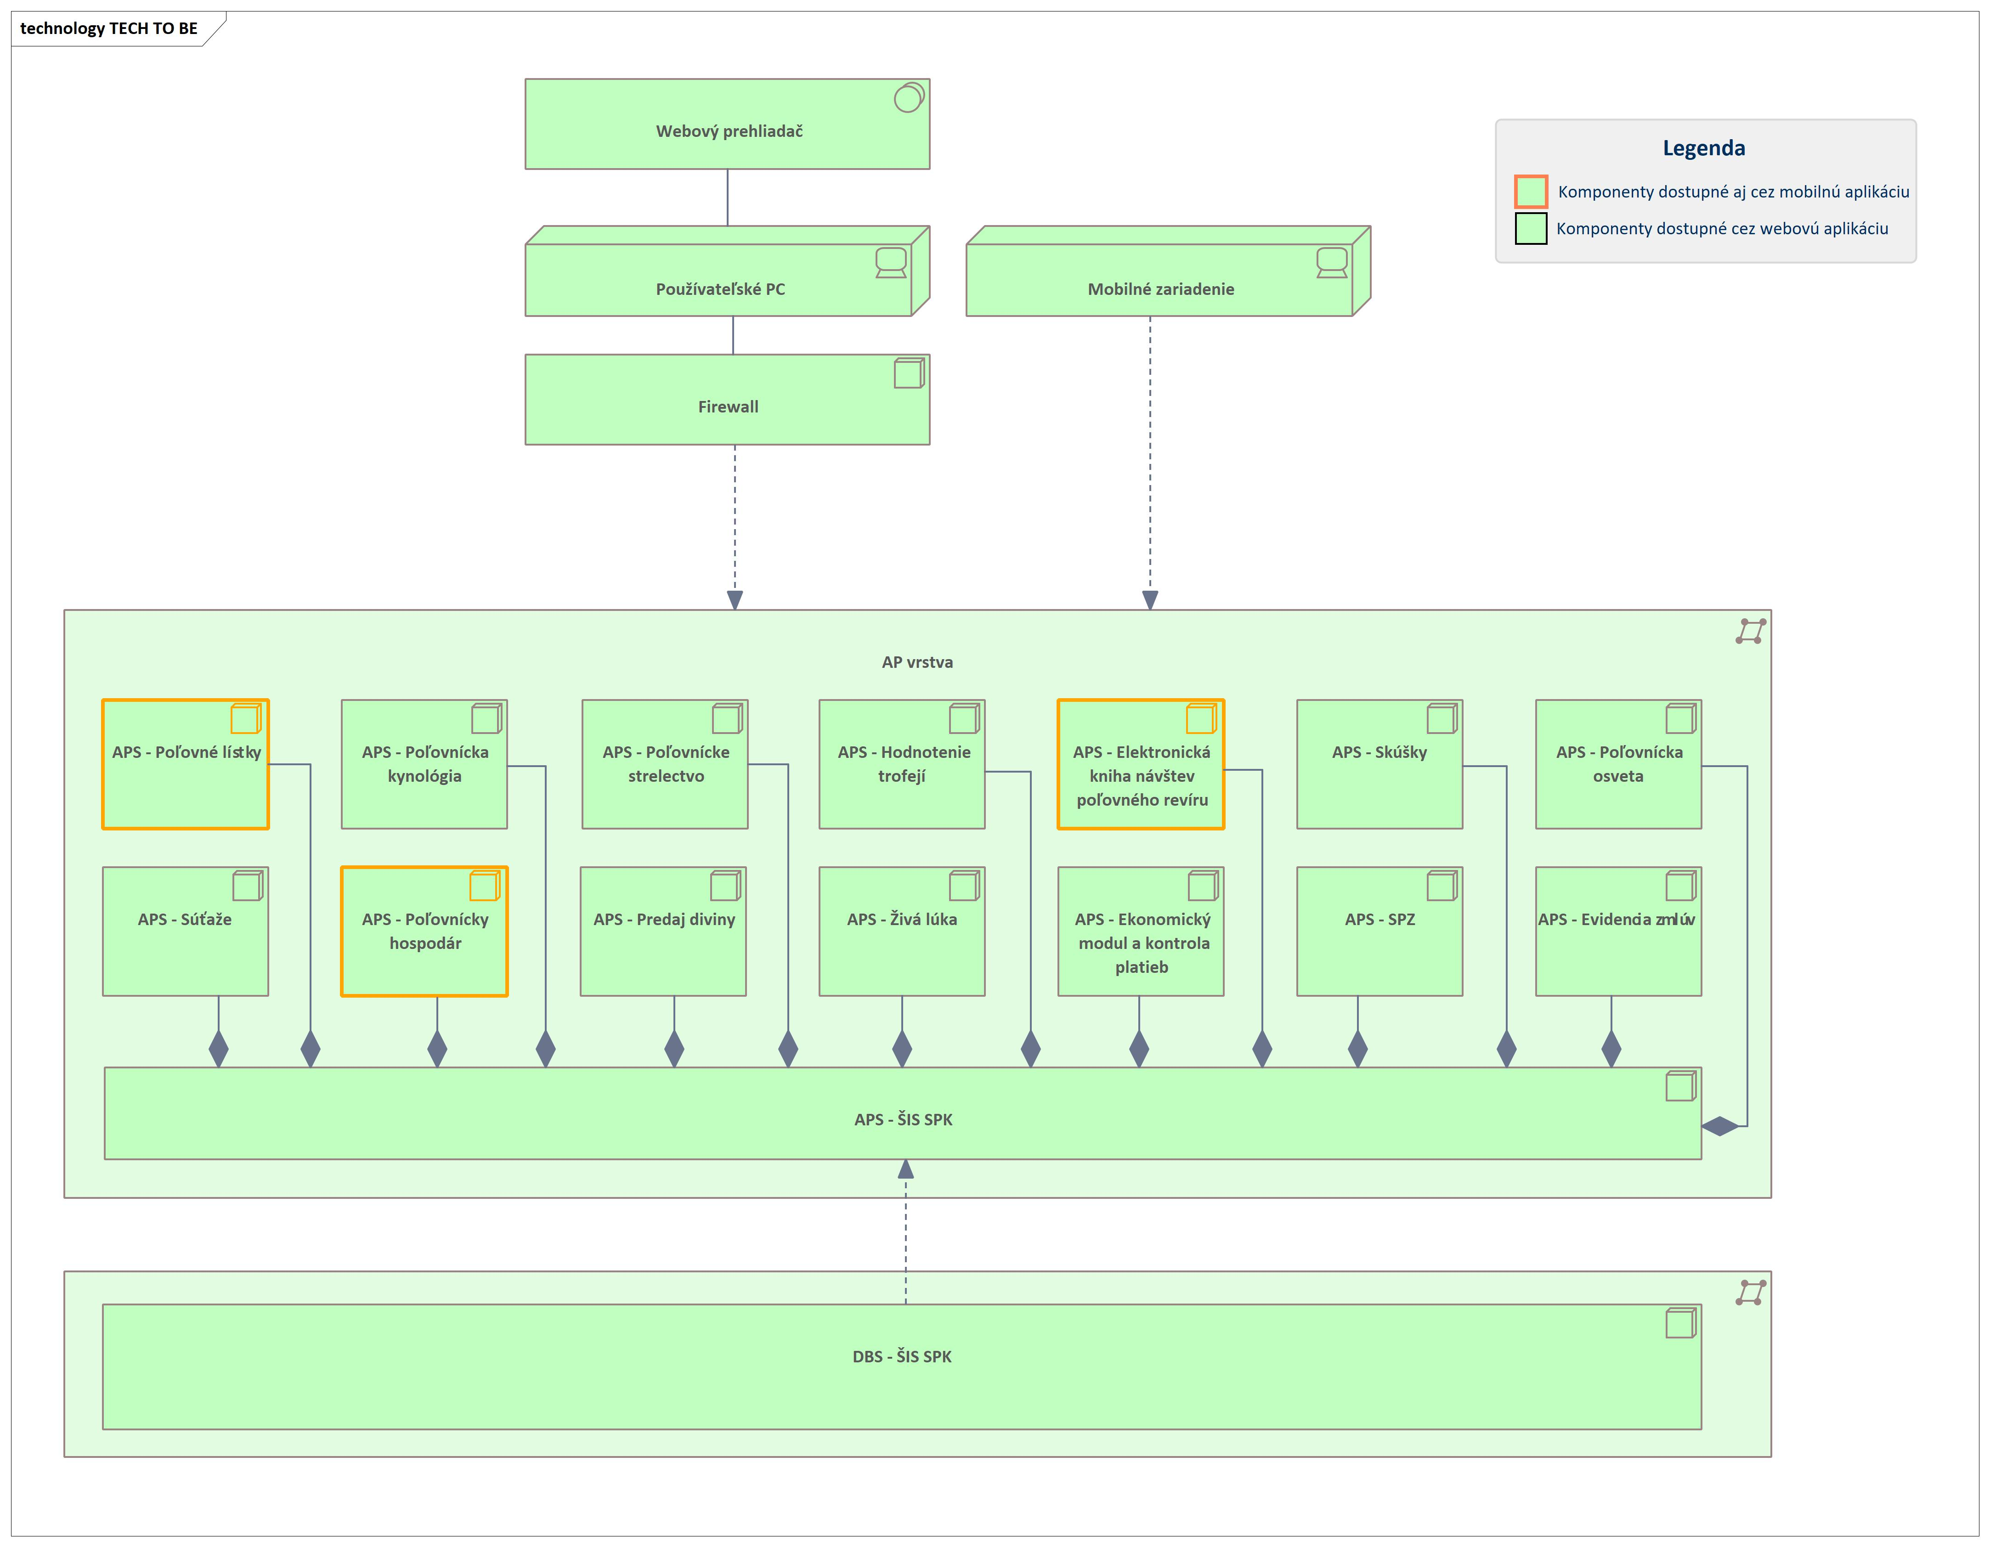

Prehľad technologického stavu
V rámci projektu sa nepočíta so zmenou technologickej architektúry ŠIS SPK.

Požiadavky na výkonnostné parametre, kapacitné požiadavky – TO BE

Parameter | Jednotky | Predpokladaná hodnota | Poznámka
Počet interných používateľov | Počet | 60 000 | V rámci SPK je evidovaných cca 60 000 poľovníkov
Počet súčasne pracujúcich interných používateľov v špičkovom zaťažení | Počet | 100
Počet externých používateľov (internet) | Počet | 10 000
Počet externých používateľov používajúcich systém v špičkovom zaťažení | Počet | 100
Počet transakcií (podaní, požiadaviek) za obdobie | Počet/obdobie | 100/rok | Priemerný ročný nárast držiteľov poľovného lístka
Objem údajov na transakciu | Objem/transakcia | 10mb

Návrh riešenia technologickej architektúry
V rámci technologickej vrstvy architektúry nie sú plánované zmeny na infraštruktúre. ŠIS SPK je postavený na opensource platforme iDempiere, pričom sú doňho dopracované custom komponenty pre potreby Slovenskej poľovníckej komory.

Bezpečnostná architektúra
Sieťová, hardvérová a softvérová infraštruktúra, v rámci ktorej bude prevádzkované riešenie, bude kontinuálne aktualizovaná proti najnovším bezpečnostným hrozbám. Bude zabezpečený monitoring sieťových prístupov, bezpečnosti údajov na diskových poliach, ako aj logovanie prístupov a zmien. Budú využívané analytické nástroje pre monitorovanie a vyhodnocovanie bezpečnosti. V rámci IKT vybavenia budú zabezpečené nástroje pre ochranu proti škodlivému softvéru.

Riešenie bude v súlade s nasledujúcimi právnymi normami v aktuálnom znení, ktoré stanovujú úroveň potrebnej bezpečnosti IS:
- Zákon č. 95/2019 Z.z. o informačných technológiách vo verejnej správe
- Zákon č. 69/2018 Z.z. o kybernetickej bezpečnosti
- Zákon č. 45/2011 Z.z. o kritickej infraštruktúre
- Vyhláška Úradu podpredsedu vlády Slovenskej republiky pre investície a informatizáciu č. 78/2020 Z. z. o štandardoch pre informačné technológie verejnej správy
- Vyhláška Úradu podpredsedu vlády Slovenskej republiky pre investície a informatizáciu č. 179/2020 Z. z., ktorou sa ustanovuje spôsob kategorizácie a obsah bezpečnostných opatrení informačných technológií verejnej správy
- Vyhláška Úradu na ochranu osobných údajov Slovenskej republiky č. 158/2018 Z. z. o postupe pri posudzovaní vplyvu na ochranu osobných údajov
- Vyhláška NBÚ č. 362/2018 Z. z., ktorou sa ustanovuje obsah bezpečnostných opatrení, obsah a štruktúra bezpečnostnej dokumentácie a rozsah všeobecných bezpečnostných opatrení.
- Nariadenie Európskeho parlamentu a Rady (EÚ) 2016/679 z 27. apríla 2016 o ochrane fyzických osôb pri spracúvaní osobných údajov a o voľnom pohybe takýchto údajov, ktorým sa zrušuje smernica 95/46/ES (všeobecné nariadenie o ochrane údajov)
- Zákon č. 18/2018 Z. z. o ochrane osobných údajov a o zmene a doplnení niektorých zákonov

Závislosti na ostatné ISVS / projekty
ŠIS SPK má závislosti na ISVS na ktoré sa integruje. Zoznam ISVS je uvedený v kapitole APLIKAČNÉ SLUŽBY NA INTEGRÁCIU – TO BE.

Zdrojové kódy
Súčasťou dodávky budú aj zdrojové kódy k vytvorenému riešeniu, pokiaľ to nevylučujú licenčné podmienky tretích osôb vo vzťahu k štandardným Softvérovým produktom, s komentármi a technickým popisom, a to pre prevádzkové a testovacie verzie počítačových programov, a práva na ich zverejnenie v centrálnom repozitári zdrojových kódov podľa § 15 ods. 2 písm. d) Zákona o informačných technológiách vo verejnej správe a § 31 vyhlášky Úradu podpredsedu vlády Slovenskej republiky pre investície a informatizáciu o štandardoch pre informačné technológie verejnej správy č. 78/2020 Z. z., a iného predpisu, ktorý môže v budúcnosti vyhlášku č. 78/2020 Z. z. nahradiť alebo doplniť.

Zhotoviteľ je povinný pri akceptácii Diela alebo Časti diela odovzdať Objednávateľovi Vytvorený zdrojový kód v jeho úplnej aktuálnej podobe, zapečatený, na neprepisovateľnom technickom nosiči dát s označením časti a verzie Informačného systému, ktorej sa týka; za odovzdanie zdrojového kódu. O odovzdaní a prevzatí technického nosiča dát bude oboma Zmluvnými stranami spísaný a podpísaný písomný preberací protokol.

Vytvorený zdrojový kód musí byť skompilovateľný v prostredí Objednávateľa a musí byť v podobe, ktorá zaručuje možnosť overenia, že je kompletný a v správnej verzii, t. j. v takej podobe, ktorá umožňuje kompiláciu, inštaláciu, spustenie a overenie funkcionality, a to vrátane kompletnej dokumentácie zdrojového kódu (napr. interfejsov a pod.). Zdrojové kódy k vytvorenému riešeniu budú disponovať licenciou EUPL a v rámci repozitára budú sprístupnené v kompletnom znení bez obmedzení.

Prevádzka a údržba
Prevádzka a údržba ŠIS SPK bude ako doteraz zastrešená pracovníkmi SPK.

Požiadavky na personál
Požiadavky na personál sú uvedené v kapitole „Projektový tím“ v dokumente Projektový zámer.

Implementácia a preberanie výstupov projektu
Vo vývojovom prostredí (vývojárske nástroje a podporné informačné systémy vrátane použitých knižníc tretích strán), v ktorom bude Dielo vyvíjané, musia byť implementované opatrenia na:
- zabezpečenie integrity vyvíjaného Diela na základe najvyššej Objednávateľom požadovanej úrovne ochrany dôvernosti, integrity a dostupnosti informácií, ktoré budú spracovávané vo vyvíjanom riešení.
- zaistenie dôvernosti na základe Objednávateľom požadovanej úrovne ochrany dôvernosti citlivých údajov.

- Pri implementácií bude zhotoviteľ povinný spĺňať nasledovné podmienky pri zhotovovaní Diela:
- pri tvorbe zdrojového kódu Diela musí byť použitý systém na verzionovanie (umožňujúci sledovanie zmien v jednotlivých verziách),
- nesmú sa používať funkcie/volania/nástroje, ktoré sú podľa ich dokumentácie v súčasnej dobe zastarané (angl. deprecated) alebo nebezpečné (angl. unsafe) a mali by byť nahradené odporúčanými alternatívami,
- Dielo musí podporovať logovanie a parametrizovateľnú tvorbu logov,
- logy musia byť centrálne ukladané a archivované minimálne 6 mesiacov po skončení záručnej doby,
- ak implementované Dielo potrebuje spracovávať Dôverné informácie, počas vývoja aj testovania musia byť použité anonymizované, resp. fiktívne údaje,
- počas vývoja Diela musí byť zabezpečené pravidelné monitorovanie nových zraniteľností jednotlivých (najmä externých) súčastí Diela a pravidelné aplikovanie autorizovaných bezpečnostných záplat.
- po ukončení vývoja musí prejsť Dielo alebo Časť diela (aplikácia) testovaním a verifikáciou implementovaných opatrení kybernetickej bezpečnosti.

Prílohy

